**Datos de Clasificación:**

Pregunta: Edad

Objetivo: Filtrar por edad a nuestro público de estudio.

|  |  |  |
| --- | --- | --- |
| **Edad** | **Porcentaje Personas por rango** | **Número personas por rango** |
| 18-25 | 57% | 54 |
| 26-35 | 43% | 40 |
| **Total general** | **100%** | **94** |

Pregunta: Género

Objetivo: Filtrar con base a género nuestro público de estudio.

|  |  |  |
| --- | --- | --- |
| **Género** | **Porcentaje por género** | **Número personas por género** |
| Femenino | 50% | 47 |
| Masculino | 50% | 47 |
| **Total general** | **100%** | **94** |

Pregunta: Departamento

Objetivo: Filtrar con base a departamento de residencia a nuestro público de estudio.

|  |  |  |
| --- | --- | --- |
| **Departamento** | **Porcentaje personas por departamento** | **Número personas por departamento** |
| San Salvador | 57% | 54 |
| Santa Ana | 43% | 40 |
| **Total general** | **100%** | **94** |

Pregunta: En los últimos 3 años ¿Ha adquirido muebles de madera?

Objetivo: Determinar si el encuestado es consumidor o no del tipo de producto que vendemos, seleccionar encuestas efectivas y mercado motivable.

|  |  |  |
| --- | --- | --- |
| **En los últimos 3 años ¿Ha adquirido muebles de madera?** | **Porcentaje Adquisición** | **Número personas adquirieron muebles en los últimos 3 años** |
| Si | 83% | 78 |
| No (Fin de la encuesta) | 17% | 16 |
| **Total general** | **100%** | **94** |

Pregunta: A continuación, se te presentan una serie de muebles de madera, selecciona los que has adquirido en los últimos 3 años.

Objetivo: Detectar el tipo de muebles de madera que esta persona adquiere.

|  |  |  |
| --- | --- | --- |
| **A continuación se te presentan una serie de muebles de madera, selecciona los que has adquirido en los últimos 3 años** | | |
| **Tipo de mueble** | **Porcentaje muebles adquiridos últimos 3 años** | **Muebles adquiridos últimos 3 años** |
|  | **%** | **N** |
| Escritorios | 56% | 44 |
| Mesas de noche | 37% | 29 |
| Repisas | 31% | **24** |
| Mesas para camas | 10% | **8** |
| Mesas plegables de madera | 31% | 24 |
| Otros | 13% | 10 |
| Total |  | **139** |
|  | **N** | **139/78** |

|  |  |  |
| --- | --- | --- |
| **Tipo Mueble opción “Otros”** | **% Personas por tipo mueble** | **Número personas por tipo mueble** |
| **Closets** | 60% | 6 |
| **Espejo** | 10% | 1 |
| **Pantries cocina** | 20% | 2 |
| **Organizador libro** | 10% | 1 |
| **Total** | 100% | 10 |

Pregunta: ¿Con que frecuencia sueles adquirir los muebles de madera seleccionados anteriormente?

Objetivo: Identificar frecuencia de compra de muebles de madera del público en estudio.

|  |  |  |
| --- | --- | --- |
| **¿Con que frecuencia sueles adquirir los muebles de madera seleccionados anteriormente?** | | |
| **Período tiempo** | **Porcentaje de frecuencia de Adquisición** | **Número de personas** |
| **+2 años** | 54% | 42 |
| **Anual** | 44% | 34 |
| **Semestral** | 1% | 1 |
| **Trimestral** | 1% | 1 |
| **Total general** | **100%** | **78** |

Pregunta: En una escala del 1 al 5, donde 5 es Muy importante y 1 Nada importante ¿Cómo consideras cada uno de los siguientes aspectos al momento de seleccionar un mueble para tu hogar?

Objetivo: Identificar los factores con mayor influencia en la decisión de compra.

|  |  |  |  |  |  |  |
| --- | --- | --- | --- | --- | --- | --- |
| **En una escala del 1 al 5, donde 5 es Muy importante y 1 Nada importante ¿Cómo consideras cada uno de los siguientes aspectos al momento de seleccionar un mueble para tu hogar?** | | | | | | |
|  | **Adecuado** | **Importante** | **Muy Importante** | **Nada Importante** | **Poco Importante** | **Total general** |
| **Precio** | 15 | 26 | 32 | 1 | 4 | 78 |
|  |  |  |  |  |  |  |
|  | Adecuado | Importante | Muy Importante | Nada Importante | Poco Importante | Total general |
| **Calidad** | 8 | 20 | 49 |  | 1 | 78 |
|  |  |  |  |  |  |  |
|  | Adecuado | Importante | Muy Importante | Nada Importante | Poco importante | Total general |
| **Materiales** | 13 | 28 | 34 | 1 | 2 | 78 |
|  |  |  |  |  |  |  |
|  | Adecuado | Importante | Muy Importante | Nada Importante | Poco importante | Total general |
| **Diseño** | 13 | 29 | 32 | 1 | 3 | 78 |

Pregunta: A continuación, se te presentan una serie de artículos de madera, selecciona los que has adquirido en los últimos 3 años.

Objetivo: Objetivo: Identificar el tipo de artículo de madera que adquieren.

|  |  |  |
| --- | --- | --- |
| **A continuación se te presentan una serie de artículos de madera, selecciona los que has adquirido en los últimos 3 años.** | | |
| **Tipo de mueble** | **Porcentaje tipo de muebles adquiridos últimos 3 años** | **Número personas seleccionaron tipo mueble adquirido últimos 3 años** |
|  | **%** | **N** |
| Cuadros de decoración | 59% | 46 |
| Joyeros | 19% | 15 |
| Llaveros de pared | 28% | **22** |
| Estantes decorativos | 54% | **42** |
| **Ninguno** | 14% | 11 |
| Otro | 5% | 4 |
| Total |  | **140** |
|  | **N** | **140/78** |

Pregunta: ¿Con que frecuencia sueles adquirir los artículos de madera seleccionados anteriormente?

Objetivo: Identificar frecuencia de compra de artículos de madera del público en estudio.

|  |  |  |
| --- | --- | --- |
| **¿Con que frecuencia sueles adquirir los artículos de madera seleccionados anteriormente?** | | |
| **Período tiempo** | **Porcentaje adquisición artículos decorativos** | **Número de personas adquirieron** |
| **+2 años** | **59%** | **46** |
| **Anual** | **28%** | **22** |
| **Semestral** | **8%** | **6** |
| **Trimestral** | **5%** | **4** |
| **Total general** | **100%** | **78** |

|  |  |  |  |  |  |  |
| --- | --- | --- | --- | --- | --- | --- |
| **En la escala del 1 al 5, donde 5 es muy importante y 1 nada importante ¿Cómo consideras cada uno de los siguientes aspectos al momento de seleccionar un artículo de decoración para tu hogar?** | | | | | | |
|  |  |  |  |  |  |  |
|  | **Adecuado** | **Importante** | **Muy importante** | **Nada importante** | **Poco importante** | **Total general** |
| **Precio** | 20 | 26 | 28 | 1 | 3 | 78 |
|  |  |  |  |  |  |  |
|  | Adecuado | Importante | Muy importante | Nada importante | Poco importante | Total general |
| **Calidad** | 9 | 26 | 41 | 2 | 0 | 78 |
|  |  |  |  |  |  |  |
|  | Adecuado | Importante | Muy importante | Nada importante | Poco importante | Total general |
| **Materiales** | 15 | 28 | 28 | 3 | 4 | 78 |
|  |  |  |  |  |  |  |
|  | Adecuado | Importante | Muy importante | Nada importante | Poco importante | Total general |
| **Diseño** | 10 | 28 | 36 | 3 | 1 | 78 |

Pregunta: En la escala del 1 al 5, donde 5 es muy importante y 1 nada importante ¿Cómo consideras cada uno de los siguientes aspectos al momento de seleccionar un artículo de decoración para tu hogar?

Objetivo: Identificar los factores con mayor influencia en la decisión de compra .

Pregunta: ¿En qué formato de tienda adquiriste los artículos seleccionados anteriormente?

Objetivo: Identificar el establecimiento donde los consumidores adquieren artículos de madera.

|  |  |  |
| --- | --- | --- |
| **¿En qué formato de tienda adquiriste los artículos seleccionados anteriormente?** | | |
| **Tipo establecimiento** | **%** | **N** |
| **Almacenes** | 58% | 45 |
| **Carpinterías** | 45% | 35 |
| **Tiendas con artículos para el hogar** | 60% | 47 |
| **Tiendas de segunda** | 13% | 10 |
| **Ninguno** | 3% | 2 |
| **Otros** | 3% | 2 |
|  |  | 141 |
|  | **N** | **141/78** |
|  |  |  |

Pregunta: ¿Por qué prefieres estos formatos de tienda?

Objetivo: Identificar lo que impulsa a los consumidores a adquirir el formato de adquisición de productos de madera.

|  |  |  |
| --- | --- | --- |
| **¿Por qué prefieres estos formato de tienda?** | | |
|  | **%** | **N** |
| **Precio** | 58% | 45 |
| **Calidad** | 71% | 55 |
| **Variedad** | 65% | 51 |
| **Accesibilidad** | 53% | 41 |
| **Prestigio** | 22% | 17 |
| **Seguridad** | 23% | 18 |
| **Otro** | 3% | 2 |
|  |  | **229** |
|  | **N** | **229/78** |

Pregunta: Cuando hablamos de muebles y artículos de decoración de madera ¿Qué nombre de marca se le viene a la mente?

Objetivo: Identificar el posicionamiento que tienen en su mente los consumidores en nuestra categoría de productos.

**Cuando hablamos de muebles y artículos de decoración de madera ¿Qué nombre de marca se le viene a la mente?**

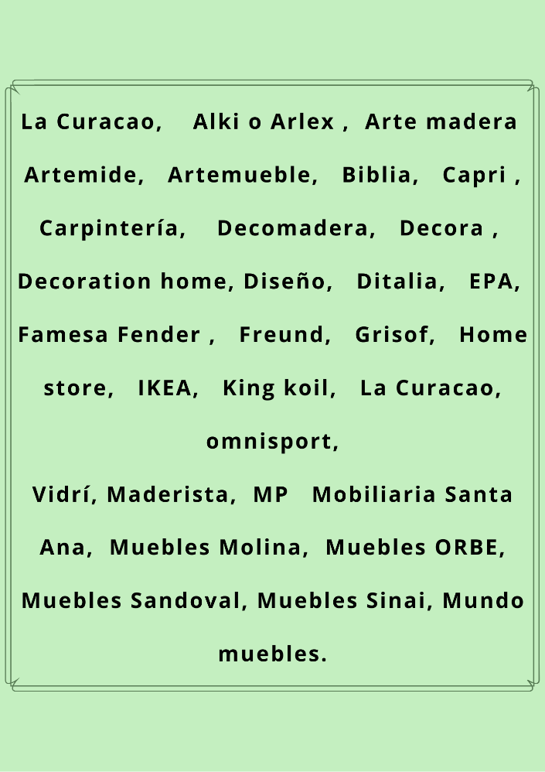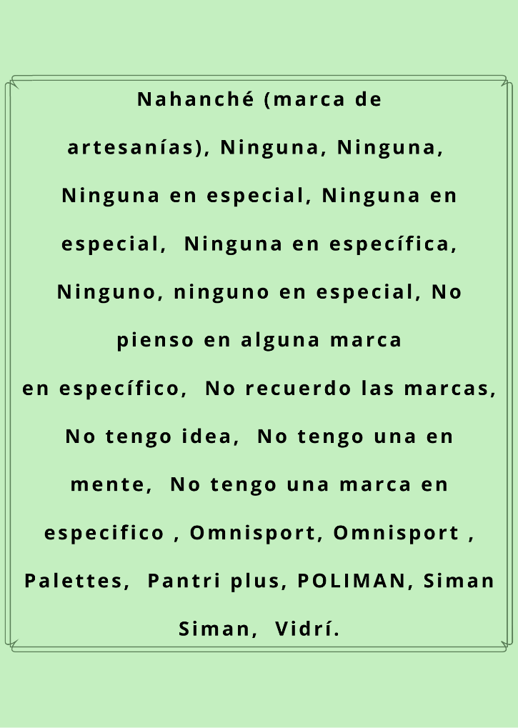

Pregunta: ¿Con qué estilo quisieras decorar tu hogar?

Objetivo: Identificar el estilo de decoración de preferencia del público en estudio.

|  |  |  |
| --- | --- | --- |
| **¿Con qué estilo quisieras decorar tu hogar?** | | |
| **Estilo decoración** | **Porcentaje preferencia** | **Número personas prefieren** |
| **Minimalista** | 44% | 34 |
| **Moderno** | 35% | 27 |
| **Rústico** | 12% | 9 |
| **Vintage** | 10% | 8 |
| **Total general** | **100%** | **78** |

Pregunta: Si se lanzara al mercado una nueva línea de muebles personalizados de madera elaborados por manos salvadoreñas ¿estarías dispuesto a adquirirlos?

Objetivo: Identificar la aceptación que tendría nuestra marca en el mercado.

|  |  |  |
| --- | --- | --- |
| **Si se lanzara al mercado una nueva línea de muebles personalizados de madera elaborados por manos salvadoreñas ¿estarías dispuesto a adquirirlos?** | | |
| **Etiquetas de fila** | **Porcentaje aceptación marca** | **Cuenta de Aceptación de nuestra marca** |
| **Sí** | 82% | 64 |
| **Tal vez** | 18% | 14 |
| **No** | 0% | 0 |
| **Total general** | 100% | 78 |

Pregunta: Al escuchar el nombre "Selah" ¿qué se te viene a la mente?

Objetivo: Identificar la percepción y asociación que se tiene respecto al nombre de nuestra marca.

**Al escuchar el nombre "Selah" ¿qué se te viene a la mente?**

**(Pendiente)**

Pregunta: ¿Ya conoces la marca “Selah”?

Objetivo: Identificar qué tan posicionada se encuentra en el mercado nuestra marca.

|  |  |  |
| --- | --- | --- |
| **¿Ya conoces la marca "Selah"?** | | |
| **Posicionamiento** | **Cuenta de Conocimiento de marca** | **Número personas conocen** |
| **No** | 96% | 75 |
| **Sí** | 4% | 3 |
| **Total general** | **100%** | **78** |